«Игровые образовательные ситуации»

Воспитатель: Курепина И.И.

Мир ребенка, как и взрослый мир, имеет свою культуру, которая не возникает сама по себе, а передается из поколения в поколение благодаря множеству игр и упражнений. Но детей интересует не одна игра, они хотели бы общаться между собой и со взрослыми. Все дошкольное детство ребенка построено на том, чтобы завоевать внимание взрослого и сверстниками, показать другим свою уникальность. Ребенок строит окружающий мир таким, как его видит, в доступной для него форме. Он не только играет, но и конструирует, рисует, лепит, танцует, то есть проявляет себя в разных видах детской деятельности. И при этом ребенку важно, чтобы его оценили и правильно поняли, прежде всего, близкие люди, ведь культура детства начинается с ощущения своей личной значимости для родителей, которое рождает желание быть похожим на маму или папу.
Освоение мира взрослых, происходит у детей дошкольного возраста в ходе совместной предметной и предметно-игровой деятельности.
Для этого ребенку нужна помощь взрослых.
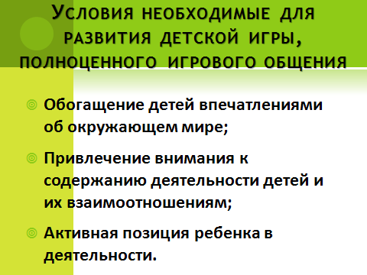
Условия, необходимые для развития детской игры, полноценного игрового общения:
- Обогащение детей впечатлениями об окружающем мире.
- Привлечение внимания к содержанию деятельности детей и их взаимоотношений (беседы, обсуждение событий из жизни, организация наблюдений, совместное чтение и т.д.).
- Активная позиция ребенка в деятельности.
Для развития полноценного игрового общения в нашей группе начали использовать такую форму речевой работы с детьми, как игровые обучающие ситуации. Существуют четыре вида таких ситуаций:
- Ситуации-иллюстрации;
- Ситуации-упражнения;
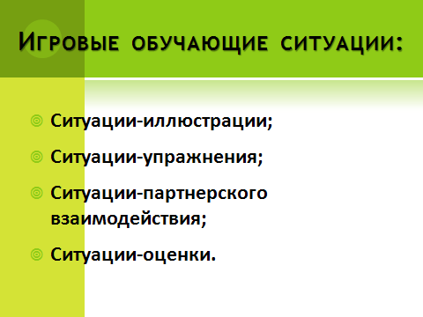
- Ситуации партнерского взаимодействия (ситуации-проблемы);
- Ситуации-оценки.
Ситуации-иллюстрации, чаще всего используют в младшей группе. Педагог разыгрывает простые сценки из жизни детей. Рекомендуется использовать иллюстрации, кукольный театр, игрушки.
Со средней группы, параллельно с использованием ситуаций-иллюстраций предлагаются игровые ситуации-упражнения. Дети тренируются в выполнении отдельных игровых действий и связывании их в сюжет; учатся регулировать взаимоотношения со сверстниками в рамках игрового взаимодействия.
Участие детей в ситуациях партнерского взаимодействия (ситуациях-проблемах), где дети усваивают основные социальные отношения, своего поведения в мире людей. Где ребенок находит выход своим чувствам и переживаниям, учится осознавать и принимать их.
В старшей группе начинают использоваться ситуации-оценки, оценки со стороны самих детей. В этом случае игровая проблема уже решена, но от взрослого требуется помочь ребенку проанализировать и обосновать принятое решение, оценить его.
Например: дети в ходе игр-драматизации берут на себя роль отрицательных персонажей, умеют моделировать свое поведение в соответствии с характеристиками героя, сравнивают различные черты характера (добрый-злой, честный-лживый). Педагог создает установку на формирование положительных черт характера у детей.
Обучение игровому общению осуществляется в форме сценариев активизирующего общения.
Сценарий общения может включать разговор воспитателя с детьми, дидактические, подвижные, народные игры, инсценировки, игры-драматизации, занятия изобразительной деятельностью, конструированием, имитационные упражнения, обследование предметов (рассматривание игрушек, предметов, картин). Часто печатаются сценарии активизирующего общения в журнале «Дошкольное образование».
В таких видах деятельности речь выступает во всех своих многообразных функциях, несет основную нагрузку при решении практических и познавательных задач.
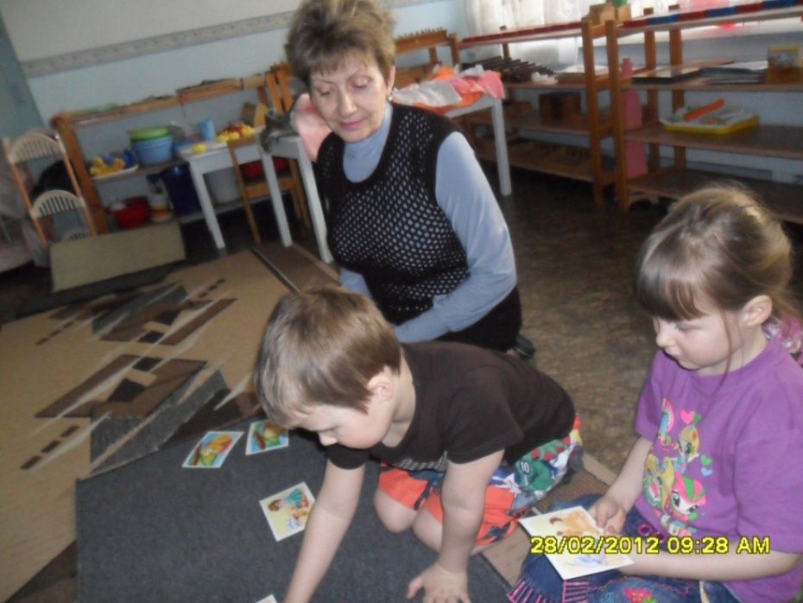
В сценариях активизирующего общения ставятся и решаются следующие задачи: коммуникативное развитие детей; пробуждение собственной речевой активности каждого ребенка, его языковых игр, диалогов между детьми – детской языковой и коммуникативной самодеятельности.
В сценариях активизирующего общения обучения совершается в основном во внеурочных формах, имеет не учебную, а игровую, коммуникативную мотивацию. Где взрослый выступает как партнер по общению: во-первых, это старший партнер, он более взрослый, более сильный, более умный; во-вторых, это человек, который стремится к установлению равноправных, личностных взаимоотношений; в третьих, он уважает право ребенка на инициативу, его желание говорить на интересующие его темы, уходить от неприятных ситуаций (не отвечать на непонятные и неинтересные вопросы, не повторять за воспитателем то, что все уже слышали и т.д.). В сценариях активизирующего общения выделяются ряд задач, которые являются уже традиционными для методики развития речи: обогащение и активизация словаря; воспитание звуковой культуры речи; формирование грамматического строя языка ребенка; развитие связной речи.
Таким образом, игровые обучающие ситуации одновременно и параллельно решают задачу установления эмоциональных личностных контактов между детьми. Это достигается за счет изменения стиля взаимоотношений педагога и детей, на партнерскую. За счет расширения форм организации обучения. Подключения деятельности кооперативного типа – совместной изобразительной деятельности, конструирования, коллективной игры-драматизации, театрализованных представлений, совместных игр-фантазий. В свете новых образовательных стандартов такие подходы выступают как альтернатива традиционным фронтальным формам организации обучения дошкольников.

